SỞ GIÁO DỤC VÀ ĐÀO TẠO  THÀNH PHỐ HỒ CHÍ MINH  TRƯỜNG TH, THCS VÀ THPT  EMASI VẠN PHÚC  Đề thi chính thức  (Đề thi có 4 trang) | KIỂM TRA HỌC KỲ II NĂM HỌC 2021 - 2022  Môn: Toán - Khối: 12  Thời gian làm bài: 90 phút, không kể thời gian phát đề  (Đề thi gồm 40 câu trắc nghiệm)  Mã đề thi: 104

Câu 1: Cho phương trình với là các nghiệm phức. Số phức bằng:
A. B. C. D.
Câu 2: Cho hàm số . Khẳng định nào dưới đây là đúng?
A. B.
C. D.
Câu 3: Phần thực của số phức là:
A. B. C. D.
Câu 4: Trên mặt phẳng tọa độ , điểm biểu diễn của số phức là:
A. B. C. D.
Câu 5: Cho hai số phức và . Trên mặt phẳng tọa độ , điểm biểu diễn của số phức có tọa độ là:
A. . B. . C. . D. .
Câu 6: Trong không gian , phương trình mặt cầu có tâm và đi qua điểm là:
A. B.
C. D.
Câu 7: Tính tích phân 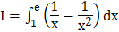.
A. B. 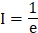 C. 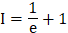 D.
Câu 8: Cho hàm số liên tục trên . Diện tích hình phẳng giới hạn bởi đồ thị hàm số , trục hoành, hai đường thẳng và được xác định bởi:
A. B. C. D.
Câu 9: Trong không gian , cho bốn điểm , . Trọng tâm của tứ diện có tọa độ là:
A. B. C. D.
Câu 10: Họ nguyên hàm của hàm số là:
A. 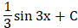 B. C. 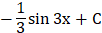 D.
Câu 11: Trong không gian , cho mặt phẳng . Điểm nào dưới đây thuộc mặt phẳng ?
A. B. C. D.
Câu 12: Cho hai số phức và Phần ảo của số phức bằng:
A. B. C. D.
Câu 13: Nghiệm phức có phần ảo âm của phương trình là:
A. . B. . C. . D. .
Câu 14: Trong không gian , cho mặt phẳng . Vectơ nào sau đây là một vectơ pháp tuyến của ?
A. B. C. D.
Câu 15: Cho và . Tính .
A. B. C. D.
Câu 16: Trong không gian , phương trình tham số của đường thẳng đi qua điểm và có vectơ chỉ phương là:
A. 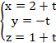 B. 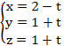
C. 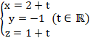 D. 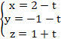
Câu 17: Cho hình phẳng được giới hạn bởi đồ thị hàm số , trục và hai đường thẳng . Thể tích khối tròn xoay được tạo thành khi quay quanh trục là:
A. B. C. D.
Câu 18: Môđun của số phức là:
A. B. C. D.
Câu 19: Cho hai số phức và . Số phức bằng:
A. . B. . C. . D. .
Câu 20: Số phức liên hợp của số phức là
A. B. C. D.
Câu 21: Trong không gian , mặt cầu có tâm là:
A. B. C. D.
Câu 22: Gọi và là hai nghiệm phức của phương trình . Khi đó bằng
A. . B. . C. . D. .
Câu 23: Trong không gian , cho đường thẳng 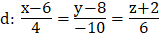 . Vectơ nào dưới đây là một vectơ chỉ phương của ?
A. B. C. D.
Câu 24: Cho hai số phức và . Phần ảo của số phức bằng:
A. . B. . C. . D. .
Câu 25: Trong không gian , cho điểm và mặt phẳng Phương trình mặt phẳng đi qua và song song với mặt phẳng là:
A. B.
C. D.
Câu 26: Trong không gian , khoảng cách từ điểm đến mặt phẳng bằng:
A. B. C. D.
Câu 27: Cho là một nguyên hàm của hàm số 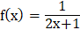 thỏa điều kiện 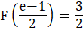. Tìm hàm số .
A. 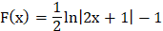 B. 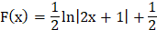
C. D. 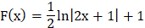
Câu 28: Đối với tích phân 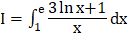, thực hiện đổi biến số, đặt , khi đó viết theo và ta được:
A. B. 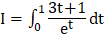
C. 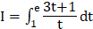 D.
Câu 29: Gọi là các nghiệm phức của phương trình . Tính giá trị của biểu thức .
A. B. C. D.
Câu 30: Cho hai số phức và . Môđun của số phức bằng:
A. B. C. D.
Câu 31: Trong mặt phẳng cho hình vẽ sau:
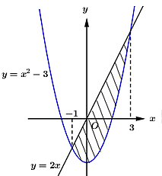
Diện tích của phần gạch sọc được tính bởi công thức nào dưới đây?
A. B.
C. D.
Câu 32: Tìm tất cả các giá trị thực của tham số để điểm biểu diễn của số phức nằm trên trục .
A. B. C. D.
Câu 33: Cho hàm số liên tục và có đạo hàm liên tục trên . Biết và . Tính .
A. 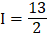 B. C. D.
Câu 34: Trong không gian , gọi là giao điểm của đường thẳng 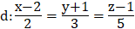 và mặt phẳng , tìm tọa độ giao điểm
A. B. 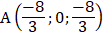 C. 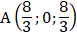 D.
Câu 35: Thể tích vật thể tròn xoay khi quay hình phẳng được giới hạn bởi các đường quanh trục có kết quả dạng với a/b là phân số tối giản. Giá trị của biểu thức là:
A. B. C. D.
Câu 36: Trong không gian cho ba điểm và . Vectơ là:
A. B.
C. D.
Câu 37: Trong không gian , cho mặt cầu có phương trình và mặt phẳng . Xác định vị trí tương đối của và .
A. Mặt phẳng và mặt cầu tiếp xúc với nhau.
B. Chưa đủ dữ kiện để xác định vị trí tương đối của và .
C. Mặt phẳng và mặt cầu cắt nhau.
D. Mặt phẳng và mặt cầu không giao nhau.
Câu 38: Cho số phức thỏa mãn . Môđun của bằng:
A. . B. . C. . D. .
Câu 39: Gọi là nghiệm phức có phần ảo âm của phương trình . Môđun của số phức là:
A. 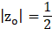 B. 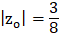 C. 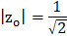 D.
Câu 40: Cho hình phẳng giới hạn bởi các đường 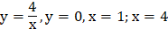. Thể tích vật thể tròn xoay được tạo ra khi cho hình quay quanh trục hoành bằng:
A. B. C. D.
------------Hết------------

